需求技术方案实现文档
版本历史
- v1.0.0，初版

评审历史
各利益相关方（研发、QA等）对此方案的审核意见，需求负责人可事先@相关人知悉。
注意：在发起产研测（产品、研发、测试）三方评审（公审）的时候，务必在研发内首先通过评审（内审）！
注意：SA级的需求【云和协作-2025研发数字化】需更大范围的评审。

评审范围 | 评审详情
内审 | 评审结果 | xxx(四级或以上负责人)：审核通过
公审一轮 | 评委列表 | xxx、xxx、xxx
 | 评审时间 | yyyy/mm/dd
 | 评审结果 | 通过/不通过
 | 主要评审意见 | - xxxx-（已修改/待确认/不调整）  - xxxx  - xxxx
公审二轮

需求理解
明确需求的背景、要点。便于文档阅读方理解后续的实现方案的合理性，同时便于实现者设计更完善的自测用例。

【建议】
一般的需求理解，可能包括这些内容：
1. 产品交互流程是怎样的？
2. 是否与竞品有较大差异？为什么会这样？
3. 是否太复杂而影响体验？我有无在产品方案中提出合理的评论，但因为其他因素而不得不处理？
4. 是否会加重后端系统负载，为了产品体验我将如何规避？比如，一些轮询？
5. 涉及到哪些服务？可粗略评估需求改动面、影响面。

一、背景信息
- 产品稿：https://365.kdocs.cn/l/crJZvr7eNm4N
- ONES任务：
- 涉众人员（产品-开发-测试-运维）：宋子恒、
- 其他相关资料：
  - 一期方案：https://365.kdocs.cn/l/culiF3HZ72Fh
  - 二期方案：https://365.kdocs.cn/l/cpZWgIoXSPCC
  - 性能优化方案：https://365.kdocs.cn/l/cl7qEbo73Te6
  - 可见性规则示例：https://www.kdocs.cn/view/l/cribK5YEdVzx
  - 可见性升级方案V7通讯录可见性升级方案

二、需求要点
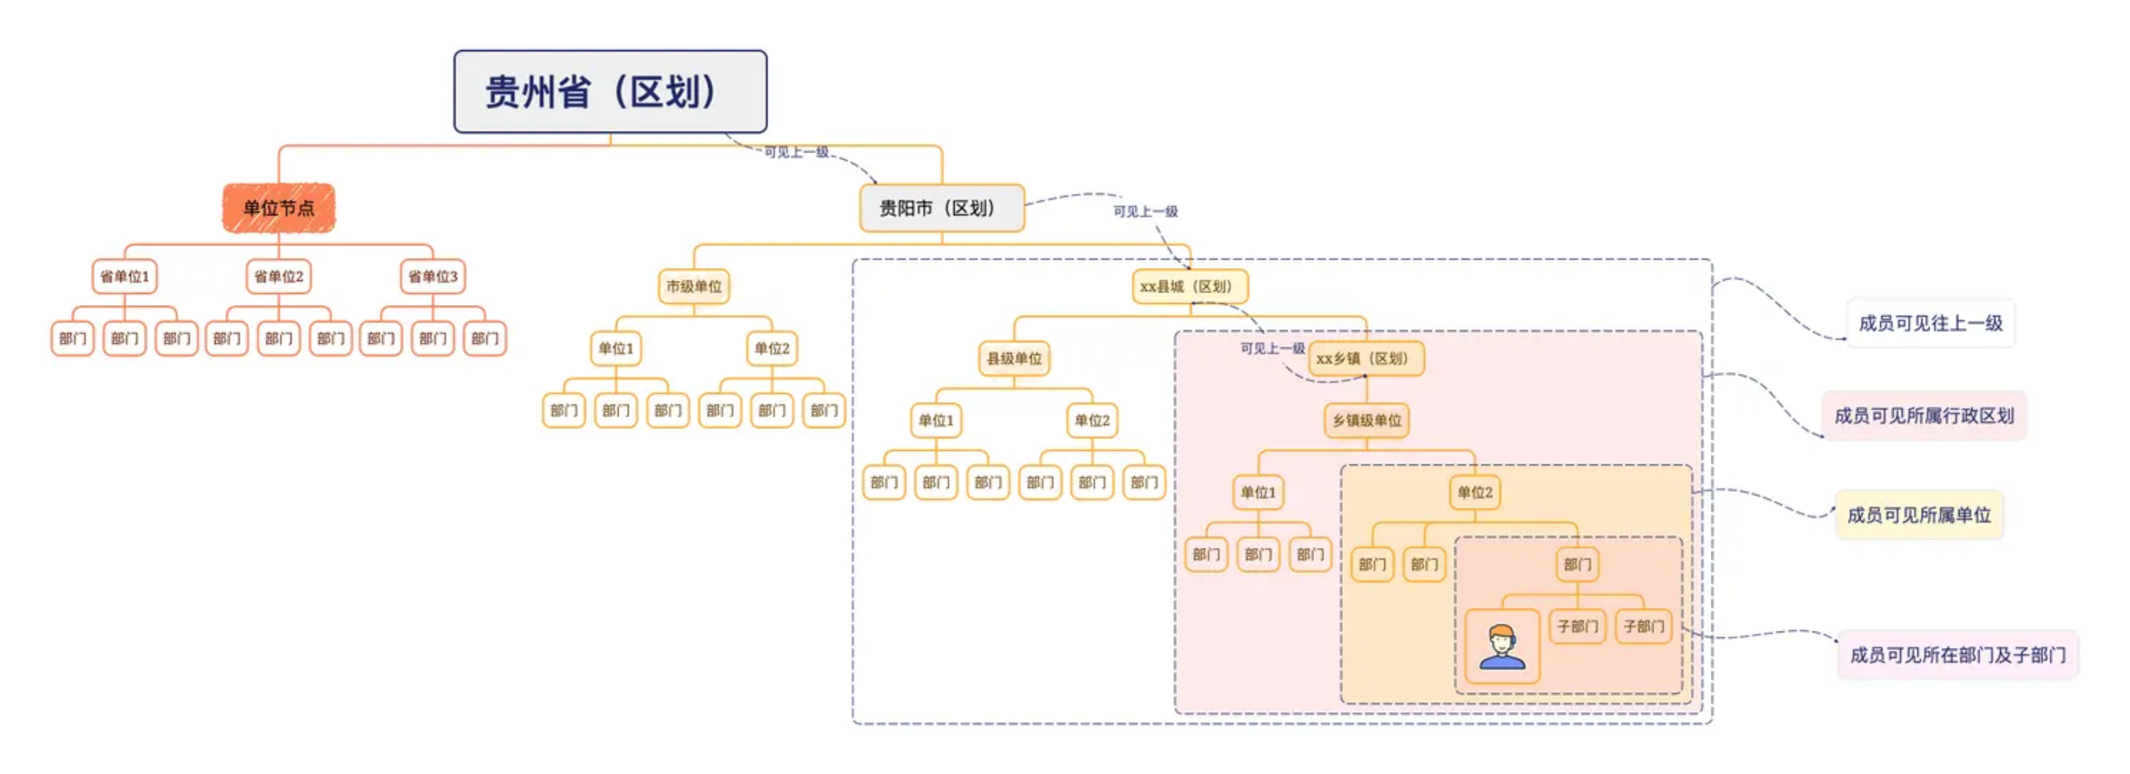
管控场景
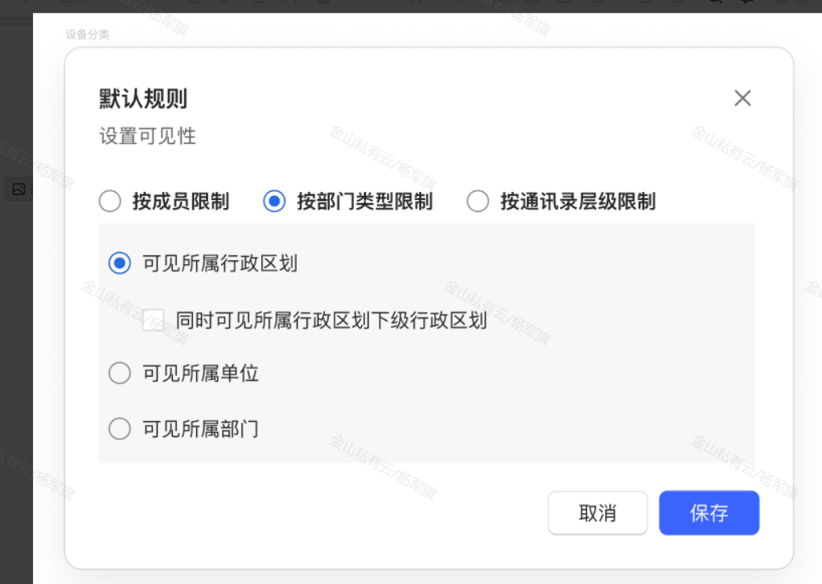
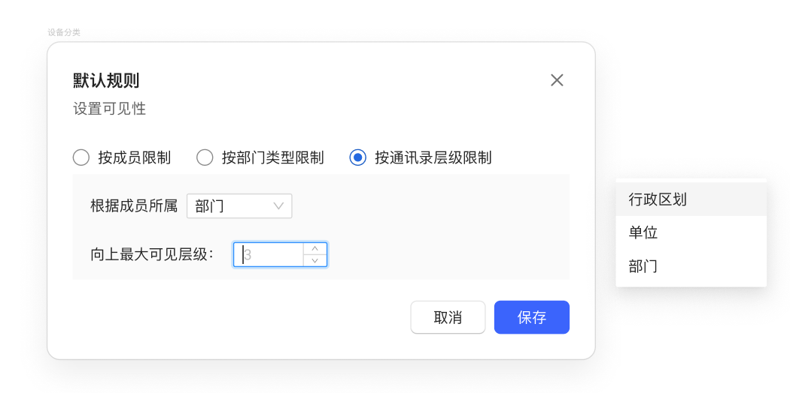
- 可见性：
  - 可见性默认配置调整：
    - 新增可见所属行政区划以及所属单位-允许设置不可见子行政区划和单位
    - 存量可见所属部门功能允许不勾选可见下级部门
    - 新增支持按通讯录层级限制，例如根据用户所在单位向上查找三层（单位）
  - 可见性自定义规则无调整：
- 搜索权限管理-无产品定义的调整
  - 但是默认规则中仅可见本单位会影响搜索的结构体
- 通讯录
  - 当前可见性内存缓存中加入仅可见当前节点

实现方案
方案设计的考量点，实施步骤等，即如何严格一致地满足产品的需求。本节给一些参考意见，视具体需求方案可选择性填写。

2.1 接口定义
【建议】一般接口可能包含这些类型：
1. 对外开放的API，按365API要求，参考：365API规范，文档需更新到KBE平台；
2. 其他内部API，一般要求放“青鸟平台”；（是否同步365API的接口到青鸟，可项目组内协商）
3. 服务间的RPC接口；
另：不建议在本文档中提供接口定义，避免后续接口的多份维护。

[admin]设置-默认设置[存量修改]
https://qn.wpsit.cn/base-web/ms-web/#/at-web/api/apiDetail?id=7408861
visible_type：新增类型
visibility_rule_config：去掉搜索配置, 加入部门负责人可见自己负责的部门的配置项
local/none -> all 是否还需要保留 leader_visible_own_dept？保留
- schema visible_type {
- @desc "可见所有人"
- all = "all"
- @desc "可见所属部门及子部门"
- local = "local"
- @desc "不可见任何人"
- none = "none"
- }

- schema org_scope_type {
- @desc "行政区划"
- division = "division"
- @desc "单位"
- unit = "unit"
- @desc "部门"
- dept = "dept"
- }

- schema visibility_rule_config {
- @desc "默认规则"
- default_visible:visible_type

- @desc "default_visible为local时区分是哪种类型:区划、单位和部门"
- org_scope_type?:org_scope_type

- @desc "是否包含子部门"
- include_sub?:*bool

- @desc "向上可见多少层级"
- hierarchy_level?:int64
- }

- @server "public"
- endpoints {
- @summary "[admin] 设置-默认设置"
- @desc "[admin] 设置-默认设置"
- @name "admin_v1_post_visibility_config"
- @tags {"可见性","admin"}
- @etype "admin"
- @permissions {"contacts.setting.manage.visibility"}
- @middleware_replace_map {"auth:validate-admin-session"}
- @middlewares {"device","validate-role-permission","validate-company-status","validate-company-param"}
- post /contact/admin/v1/companies/{@xtype "int64" company_id:string}/visibility/config
- ~ {
- "wps_sid":string[1,127]
- }
- . visibility_rule_config
- 200 empty
- ;
- }
原默认规则与新默认规则需要重新对应，各参数的使用关系：
default_visible | org_scope_type | include_sub | hierarchy_level | 含义
none | - | - | - | 不可见任何人
all | - | - | - | 可见所有人
local | dept | true | - | 可见所属部门及子部门（旧版 local 的语义）
local | dept | false | - | 可见所属部门（不含子部门）
local | unit | true/false | - | 可见所属单位（可配置是否含子单位）
local | division | true/false | - | 可见所属行政区划（可配置是否含子区划）
local | dept/unit/division | - | N (>0) | 可见所属部门/单位/区划，向上 N 层级（可和 include_sub 配合）

[admin] 获取可见性规则列表
调整默认规则后，出参影响这里的visibility_rule_config
- @title "visibility_rules"
- @desc "visibility_rules"
- schema visibility_rules {
- @desc "规则列表"
- rules:[0,1000]visibility_rule
- @desc "基础配置"
- rule_config:visibility_rule_config
- @desc "规则总数"
- total:int64[0,]
- }

- @server "public"
- endpoints {
- @summary "[admin] 获取可见性规则列表"
- @desc "[admin] 获取可见性规则列表"
- @name "admin_v1_get_visibility_rules"
- @tags {"可见性","admin"}
- @etype "admin"
- @permissions {"contacts.setting.manage.visibility"}
- @middleware_replace_map {"auth:validate-admin-session"}
- @middlewares {"validate-role-permission","validate-company-status","validate-company-param"}
- get /contact/admin/v1/companies/{@xtype "int64" company_id:string}/visibility/rules
- ? {
- offset:int64[0,]
- limit:int64[1,1000]
- }
- ~ {
- "wps_sid":string[1,127]
- }
- 200 visibility_rules
- ;
- }

2.2 业务流程图
【建议】
1. 一般要有核心逻辑实现图示；
2. 对于存在复杂数据流动，尤其是涉及到“异步”行为，可以增加数据在服务间、服务内的流动图示；
另：不要求使用标准流程图，以能清晰描述业务逻辑即可。

模块结构（模块关系/交互）
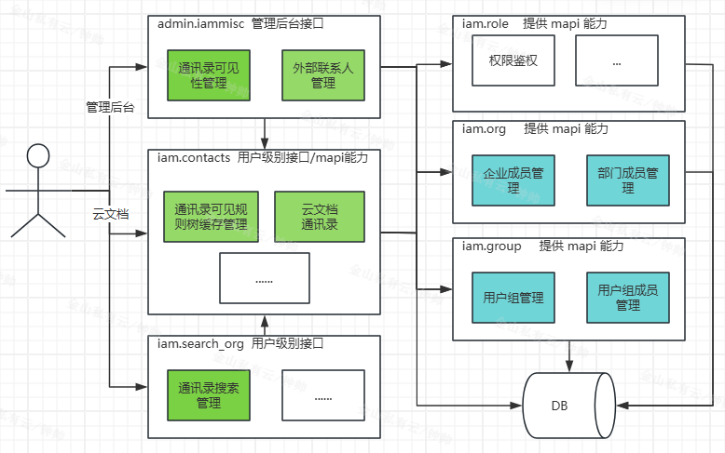

逻辑流程（关键业务流程）
通讯录可见性内存升级结构-优化合并版 通讯录可见性内存升级结构-优化合并版.pom
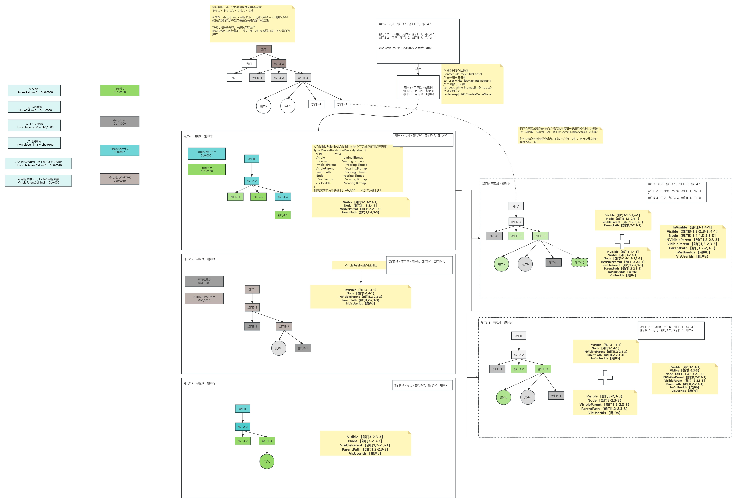

- const (
- // 定义节点类型，只有下面这些节点才是真正可见或者不可见规则的客体
- // 规则合并的时候按或运算；规则拆分的时候按照并运算
- // 父路径
- ParentPath int8 = 0b00000
- // 节点类型
- NodeCell int8 = 0b10000
- // 不可见单元
- InvisibleCell int8 = 0b01000
- // 可见单元
- VisibleCell int8 = 0b00100
- // 不可见父单元，其子存在不可见单元
- InvisibleParentCell int8 = 0b00010
- // 可见父单元，其子存在可见单元
- VisibleParentCell int8 = 0b00001
- // 不可见节点
- InvisibleNode int8 = NodeCell | InvisibleCell
- // 可见节点
- VisibleNode int8 = NodeCell | VisibleCell
- // 可见父节点，但子存在不可见属性
- VisibleParentNode int8 = NodeCell | VisibleCell | InvisibleParentCell
- // 既存在可见又存在不可见子节点
- BathVisParentNode int8 = NodeCell | VisibleParentCell | InvisibleParentCell
- // 仅不可见父节点
- OnlyInvisParentNode int8 = NodeCell | InvisibleParentCell
- // 仅可见父节点
- OnlyVisParentNode int8 = NodeCell | VisibleParentCell
- )

- type VisibleRuleNodeVisibility struct {
- // Id int64
- Visible *roaring.Bitmap
- Invisible *roaring.Bitmap
- InvisibleParent *roaring.Bitmap
- VisibleParent *roaring.Bitmap
- ParentPath *roaring.Bitmap
- Node *roaring.Bitmap
- VisibleAllMemberDeptIds *roaring.Bitmap
- InVisibleAllMemberDeptIds *roaring.Bitmap
- InVisUserIds *roaring.Bitmap
- VisUserIds *roaring.Bitmap
- }

内存中的缓存构建流程
首先遍历企业下所有可见规则，把每条规则如图所示构建成一颗规则树；构建过程中，每条规则的可见类型分为可见与不可见，针对客体为用户的规则：获取用户所在部门，然后将用户本身设为可见（或不可见，下面以可见为例），则用户所在部门及父部门的可见性为可见父路径；针对客体为部门的规则，获取部门路径，然后部门设为可见节点，则部门的父部门（递归到根部门）的可见性为可见父路径；针对用户组类型的客体，可以拆分为用户和部门来处理。拆分后用VisibleRuleNodeVisibility结构体表示。

用户可见性结果计算流程
首先获取对用户生效的规则集：用户、用户所在部门及父部门、用户所在的用户组在自定义规则主体中，且不被该规则的白名单所包含。最后使用VisibleRuleNodeVisibility结构体直接合并所有的自定义规则后，合并默认规则，（如本期需求），针对默认规则为可见用户所在部门但不包含子部门，则把用户所在部门设为可见节点，部门的所有子部门设为不可见节点表示（反选所有子），再使用VisibleRuleNodeVisibility结构体合并默认规则。即可计算出用户的全部可见性。（同理用户所在区划、单位也是这样查询）

2.3 配置变动表
凡涉及到配置相关的，务必罗列无遗漏，作用、默认值，后续可能的取值等要描述清晰。
一个配置表例子，仅供参考
项 | 取值 | 类型 | 作用 | 是否加密
KAFKA_GREY_ADDRESS | x.x.x.x:9092 y.y.y.y:9092 | 列表 | 灰度kfk集群地址 | 否
未涉及配置变动

2.4 数据模型
注：云平台的SRE同学已经给了很好的参考规范了，大家可以移步参考并尽量遵守，应该可以避免绝大多数的常见问题了。

2.4.1 DB表结构
参考SRE给的MySQL使用规范(面向RD)(1)

- CREATE TABLE IF NOT EXISTS `tb_dept` (
- `id` BIGINT(20) NOT NULL AUTO_INCREMENT,
- `company_id` BIGINT(20) NOT NULL COMMENT '企业ID',
- `source` VARCHAR(50) NOT NULL COMMENT '数据来源',
- `weight` BIGINT(20) NOT NULL COMMENT '权重',
- `third_platform_id` VARCHAR(255) NOT NULL COMMENT '第三方平台ID',
- `third_union_id` VARCHAR(255) NOT NULL COMMENT '第三方平台union_id',
- `ctime` BIGINT(20) NOT NULL COMMENT '创建时间',
- `mtime` BIGINT(20) NOT NULL COMMENT '更新时间',
- `type` VARCHAR(255) NOT NULL COMMENT '类型',
- `org_dimension_id` BIGINT(20) NOT NULL DEFAULT 0 COMMENT '所属组织维度ID',
- `parent_id` BIGINT(20) NOT NULL COMMENT '父部门ID',
- `name` VARCHAR(255) NOT NULL COMMENT '部门名称',
- `alias` VARCHAR(255) NOT NULL COMMENT '部门显示名称',
- `leader_id` BIGINT(20) NOT NULL COMMENT '部门leaderID',
- `creator_id` BIGINT(20) NOT NULL COMMENT '创建人ID',
- `abs_path` VARCHAR(2048) NOT NULL COMMENT '绝对路径 长度超过 2048 不存储',
- `id_path` VARCHAR(1024) NOT NULL COMMENT 'id路径',
- PRIMARY KEY (id),
- index idx_cid_id(company_id,id),
- index idx_cid_pid_weight_id(company_id,parent_id,weight,id),
- index idx_id_path(id_path(255)),
- index idx_tuid_pid(third_union_id,third_platform_id),
- unique index idx_cid_pid_name(company_id,parent_id,name)
- ) ENGINE=InnoDB AUTO_INCREMENT=1 DEFAULT CHARSET=utf8mb4 COLLATE=utf8mb4_unicode_ci COMMENT 'dept';
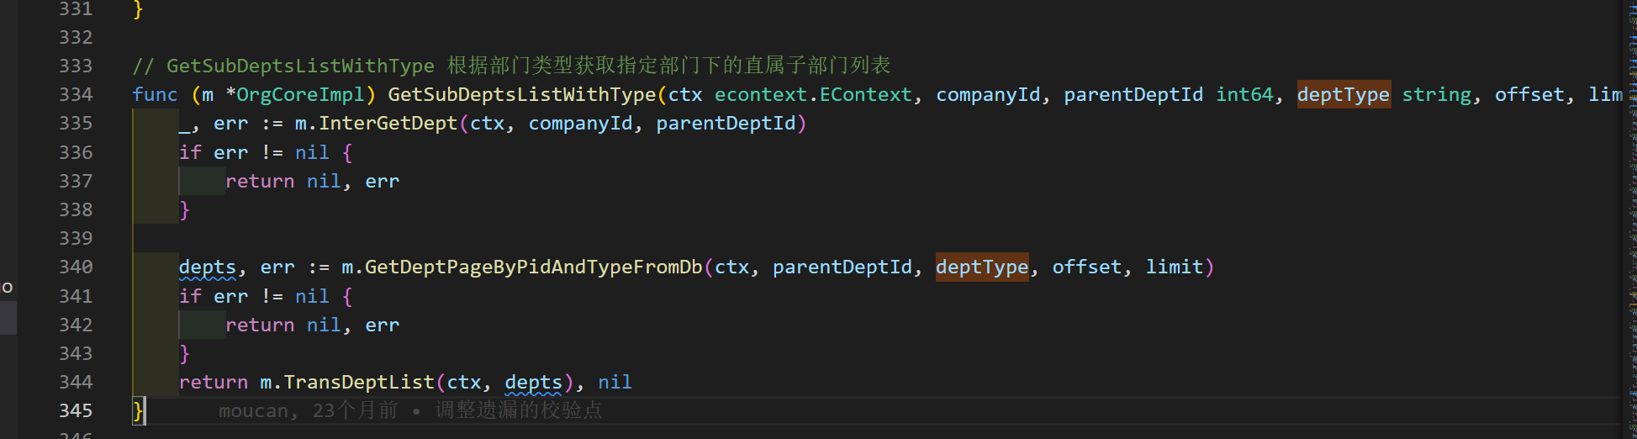
这里我们想通过type字段拓展支持unit“单位”、division“行政区划”类型，存量功能有类似找直属子节点接口，但是可见性这里需要查询的是可能跨部门层级的全部子类型。

2.4.2 Redis
参考SRE给的Redis使用规范(面向RD)
- 缓存设计：描述清楚缓存使用场景、key-value设计，有效期、一致性保障等，建议使用表格；
- type UserDefaultVisCache struct{
- // 用户可见部门
- UserVisDeptNodeMap map[int64]*VisibleCacheNode
- // 用户可见部门转化为VisibleRuleNodeVisibility结构
- UserVisDeptNode VisibleRuleNodeVisibility
- }

场景 | key | value | 有效期 | 一致性
当默认规则为可见本部门（区域、单位）且不包含子级时，在默认规则拆分时，反差子节点比较耗时，因此在这个场景加入缓存 | s:contacts_user_default_vis_:%d | UserDefaultVisCache | 5Min | 当默认规则变动时，删除；

2.4.3 ES
参考SRE给的Elasticsearch使用规范(面向RD)

2.5 兼容性处理
【建议】以下是一些常见的，需要考虑兼容性的场景：
1. 公私网的差异和兼容处理方式，对于后端，尤其要注意私网XC数据库的兼容性；
2. 接口入参、返回值等，在不同版本之间的差异和兼容处理方式；
3. 不同客户端表现上的差异和兼容处理方式；
4. 多语言场景的兼容处理；
等等……
无

2.5 灰度放量设计
【建议】如果功能需求比较复杂，影响面比较大，需要做灰度放量。同时还要考虑到私网的不停服升级兼容性。
【注】灰度放量时务必要考虑到消息或者数据结构在不同版本的兼容性
新增缓存s:contacts_user_default_vis_:%d来存储反选可见性时，部门的子部门、单位的子单位、行政区划的子区划列表。升级过程中，新版本部门类型以及可见性规则并不会对旧版本产生影响。通讯录可见性一致存在5分钟的缓存时间，允许一定的脏数据问题。旧版本可能在升级过程中修改子部门，缓存s:contacts_user_default_vis_:%d设置了自动过期。

2.6 代码MR

可靠性评估
评估需求自身，以及给系统，或者其他第三方带来的可靠性风险。

一般来说，我们所有的需求（尤其是服务端）都要做可靠性评估，最后要给出是否有风险，以及风险如何规避的结论。

这里给一些参考评估方向：
1. 延迟是否会增高？
2. 失败如何处理？
3. 依赖（第三方的、中间件的等）如何降级？
4. 并发性如何处理？
5. 是否需要限频？
6. 数据一致性如何保障？
7. 容灾问题？
8. 多副本抢占问题？
9. 如何监控和告警？
10. 如何合理输出日志来定位相关问题？

安全性评估
安全是红线，评估需求自身所涉及到的数据、行为等是否符合安全规范。

请参考公司和云协部门的安全规范，这里给一些需求中的常见参考：
1. 如何避免SQL注入？
2. 如何避免打印敏感信息？
3. 敏感信息（密码、账号手机等）是否加密存放？以及是否能存放（GDPR）？
4. API是否使用了合理的鉴权方式？必须要登录，即只能操作自己的数据；当需要处理指定传入的wps_uid、email_addr_id这类能表示其他用户属性的信息时，要务必考虑到数据归属权的校验（一个合法登录的用户不能直接放行操作当我们平台上不属于自己的数据）；
5. 数据的隐私（只能让用户看到且只能看到自己的）如何保障？
6. DB设计时要带上企业和用户属性（比如corp_id）（避免数据写入到别人身上）；

容量预估
估算该方案所能承受的最大容量，明确如何保障需求的负载不会超出预期容量，以及超出后如何处置的？

【建议】
容量预估是个很难的事情，所以不要求一定精准，但要求大家对自己需求所涉及到的请求量（qps）、资源使用量（Redis内存、DB的QPS等），做到大概的认知，给出合理的预估结论，比如：要了解需求涉及到了哪些用户请求场景，大概的用户量是怎样的，用到了哪些资源，大概消耗量多少，等等。最关键的是，要给出超出预期的限制手段是怎样的？

这里给一些估算的参考方向：
1. 参考与变更接口类似的已知API量级（通过接口的监控），估算变更API的预期峰值QPS；
2. 若用到了DB（不管是新增，还是调以前的接口），估算出调用DB的频次（大概等价于，API的qps*每次调用带来的db访问次数）；
3. 若用到了Redis、S3，给出存储的类型、内容参考、容量与哪个维度相关（比如，用户级、文件级、目录级、消息级、邮件级等等）、每条记录的大概空间占用等；
4. 若用到了ES，给出更新的频次，写入的大小，查询复杂度（在测试集群上得到的查询耗时）等；
5. 若涉及到上传和下载，给出单位时间内（比如10分钟内），按相关维度（比如，用户、邮件等），带来的带宽消耗。举个例子，附件上传，若10分钟内，有100个人并行上传，按每个人1个附件，约900KB计算，那么上行带宽约100*1*900*8kb/600s=1.2mbps。

另：若实在把握不了需求带来的容量，但明白会带来不少资源的消耗，那就要做一次压测。

自测方案
如何测试自己的代码，一般需要附加单元测试或者自己执行测试用例的截图。

【建议】
1. 研发要有自己的自测用例集和自证结果；
2. 研发要能借助QA提供的测试用例（P0、P1）自证通过，并将其在青鸟平台自动化，为后续QA回归验证使用（可选）；
3. 保证需求经过前后端的联调，即整个产品交互链路要能走通，不要只通过接口来触发，避免产品验收打回；

影响面&测试关注点
需求的改动点对系统的影响，以及测试同学需要关注哪些点？比如，涉及到的接口新增、变更？涉及到的功能点变更及预期等等。尽量要给出功能需求之外的影响点。

【建议】
一般可以从这些方面给出影响面评估：
1. 影响哪些模块？哪些功能点？哪些人群？哪些企业？哪些数据？
2.测试尤其关注哪些交互流程？是否需要性能测试？是否需要造更多的数据来压测？
3. 是否有特殊的用例，比如开关项开闭后的功能差异，黑白名单的不同表现等？
通讯录可见性相关接口都会受到影响。

云文档
[u]获取根部门[存量逻辑修改，不涉及接口出入参]
[u]获取子部门列表[存量逻辑修改，不涉及接口出入参]
[u]获取部门成员列表[存量逻辑修改，不涉及接口出入参]
[u]部门搜索[存量逻辑修改，不涉及接口出入参]
[u]企业成员搜索[存量逻辑修改，不涉及接口出入参]
[u]批量获取当前用户对某用户的可见字段值[存量逻辑修改，不涉及接口出入参]
[u]添加成员到常用联系人组[存量逻辑修改，不涉及接口出入参]
[u]添加联系人星标[存量逻辑修改，不涉及接口出入参]

365API
[u]获取子部门列表[存量逻辑修改，不涉及接口出入参]
[u]获取部门成员列表[存量逻辑修改，不涉及接口出入参]
[u]部门搜索[存量逻辑修改，不涉及接口出入参]
[u]企业成员搜索[存量逻辑修改，不涉及接口出入参]
[dev]获取符合过滤条件的通讯录entity[存量逻辑修改，不涉及接口出入参】
[u]获取符合过滤条件的通讯录entity

发布计划
如何上线自己的需求，尤其是要包含涉及到的工单、脚本等处理时间、顺序、预估耗时等。

【建议】
需求上线时，一般都需要制定具体的发布计划，参考如下：
1. 发布计划，包括但不限于以下内容：
- 哪些应用
- 配置清单
- 中间件工单执行确认：kfk、redis、db等
- 发布顺序，是否有关联影响
- 影响面
2. 回滚计划，包括但不限于以下内容：
- 回滚顺序
- 配置还原顺序
- 影响面

监控方案
上线后如何维护该需求，需要观察哪些指标，是否有告警，如何验证需求是否符合预期等。

【建议】
需求上线后，作为需求的第一负责人（研发）需要及时关注各项指标是否正常，所以在方案时要尽可能给出与功能相关的监控指标，必要时要增加告警：
1. 相关业务功能是否正常？
- 产品表现；
- 产生的数据或者监控项、异常日志等；
2. 大盘（一般业务都有类似的监控手段）

预估开发时间
要充分考虑方案实现、自测、代码审核等耗时，一般需要给一个提测时间。

数据修复【可选】
如果产生了数据修复，一般需要给出修复的影响面和修复的预估时长。

【建议】
发生数据修复时，一般可以从如下方面考虑：
1. 数据不修复带来的影响面？即修复的必要性是？
2. 预估修复的数据量级？
3. 预估修复的时长？
4. 如何回滚？
5. 暂停后能否重入？

成本和收益
成本  定义：要求至少要包括人力成本（粗估）、以及在涉及IDC、对象存储、模型调用等其他相关成本时的也需要包含在内。 | 评估点：  - 人力成本：人天  - 模型成本(如有)：外部API调用预算&GPU推理预算(根据业务的收入和用户数目标预估)  - 存储成本(如有)：业务全量上线后日净增多少存储,1年、3年的存储规模有怎样的预测,考虑合理的存储类型  - IDC成本(如有)
收益  定义：用户数、收入、对公司长期价值、解决用户的关键痛点等 | 评估点：  - 用户价值阐述  - 痛点阐述  - 用户数增加预估  - 收入增加预估  - 长期价值阐述

此模板文档评审记录：
Q1：是否试用服务端、前端、客户端（薛丰）
A1：是的（国庆）
Q2：2.4.1 DB表结构，是否需要补充E-R图、逻辑图等（俊龙）
A1：按需补充（国庆）
其他参见评论

